Dne 6. června 2020

pořádá

Mykologická organizace Broumov akci s určováním nalezených druhů pro houbaře a mykology

Otevírání lesa

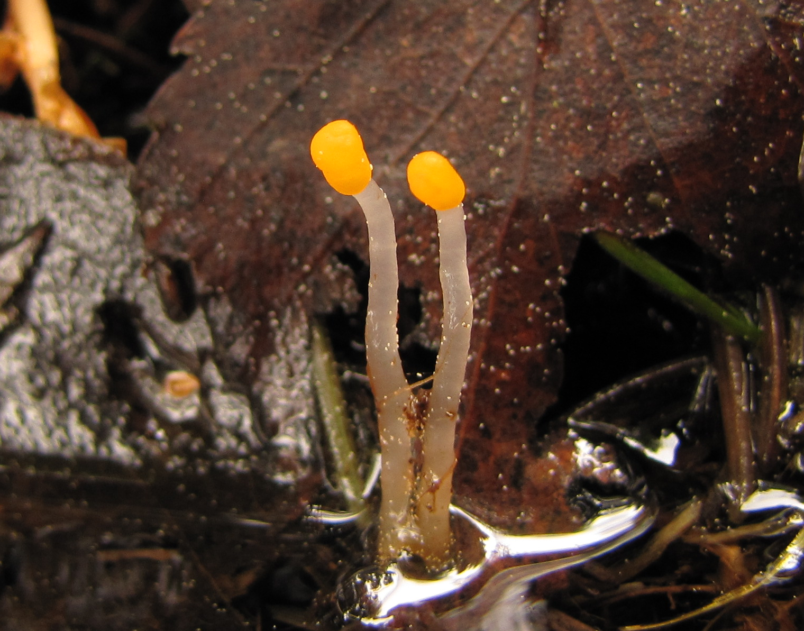

Sraz: v 10:00 na autobusovém nádraží v Broumově (odjezd v 10:05 na zastávku, Jetřichov, rozcestí)
Je možnost přijet i od Police nad Metují, ale autobus přijíždí v 8:43 nebo až v 10:43, takže je nutno čekat nebo nás dobíhat.

Trasa: zastávka autobusu Jetřichov; rozcestí → Hlavňov (zde možnost oběda v penzionu Pod Jasanem)

Mykologická poradna po celou dobu akce až do vyčerpání
Ukázka životních projevů nalezených druhů hub a pár slov o jejich ekologii

S sebou: jídlo (studená svačina, bez opékání), pití, pozitivní přístup k poznávání a ochraně hub (nejen těch sežratelných), lupa, fotoaparát, respirátory a roušky jen do autobusu, dezinfekce vnější i vnitřní vítána

Na akci zve srdečně za MO Broumov
RNDr. Jan Wipler

